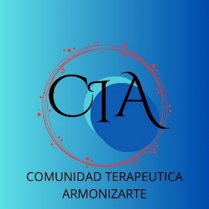

PROGRAMA HOLISTICO SOBRE EL DUELO
BIEN VENIDO AL PROGRAMA DE ATENCION DE AUTOAYUDA
COMUNIDAD TERAPEUTICA ARMONIZARTE

MATERIALES Y CONTENIDOS IMPARTIDOS:

1.- ¿Guía sobre el duelo? PDF
2.- Programa holístico el duelo. PDF
3.- Libro: El precio de la vida... PDF
4.- Diagnostico sobre la personalidad. PDF
5.- Guía sobre la técnica de relajación.
6.- Formato de autoevaluación. PDF
7.- Recetas equilibradas y densas en nutrientes PDF

